Wtorek 16 czerwca

ZABAWA RUCHOWA Zabawa poranna - DJ Miki-Ręce do góry-sł.Gosia Kosik - utrwalamy orientację w schemacie swojego ciała
https://www.youtube.com/watch?v=EuCip5y1464
Ręce do góry hop sa sa
teraz kucnij i złap psa
ręka prawa ręka lewa
i juz latasz tak jak mewa
hop do przodu ,
klaśnij raz
teraz w dól i w górę dwa
Noga prawa ,noga lewa
kręcisz nogą tak jak trzeba
w lewo raz w prawo dwa
skacz na nodze tak jak ja
obrót w lewo
klaśnij raz
zatańczymy jeszcze raz

AKTYWNOŚĆ PLASTYCZNA
"Arbuzowe łódki na wodę" wykonanie łódki ze skórki od arbuza
Potrzebne będą:
- łupina arbuza,
- drewniany patyczek do szaszłyków,
- kreatywna pianka,
- nożyczki
Jak widać na zdjęciach wykonanie łódki jest bardzo proste. Jednak trzeba dobrze wyciąć kształt skórki, żeby woda się nie wlewała do środka, my eksperymentowaliśmy różne warianty. Najpierw pozbywamy się miąższu z arbuza, wycinamy trójkąt z pianki na żagiel, nakłuwamy go i przekładamy patyczek przez dziurki. Na koniec wbijamy maszt do skórki i łódka gotowa.
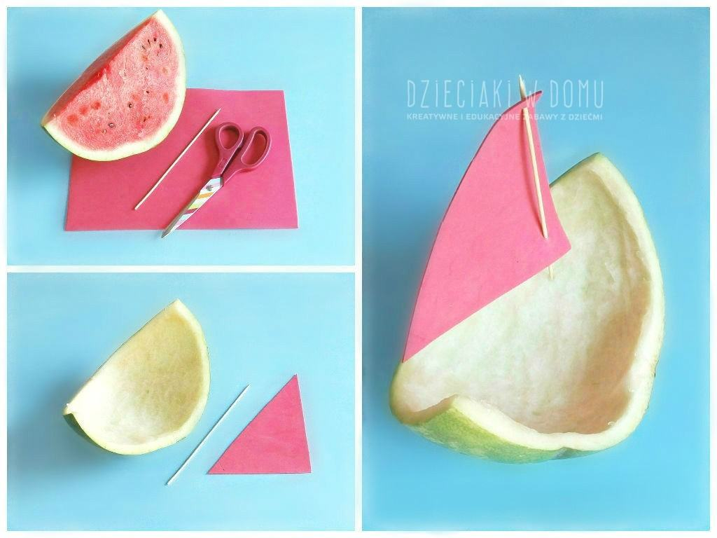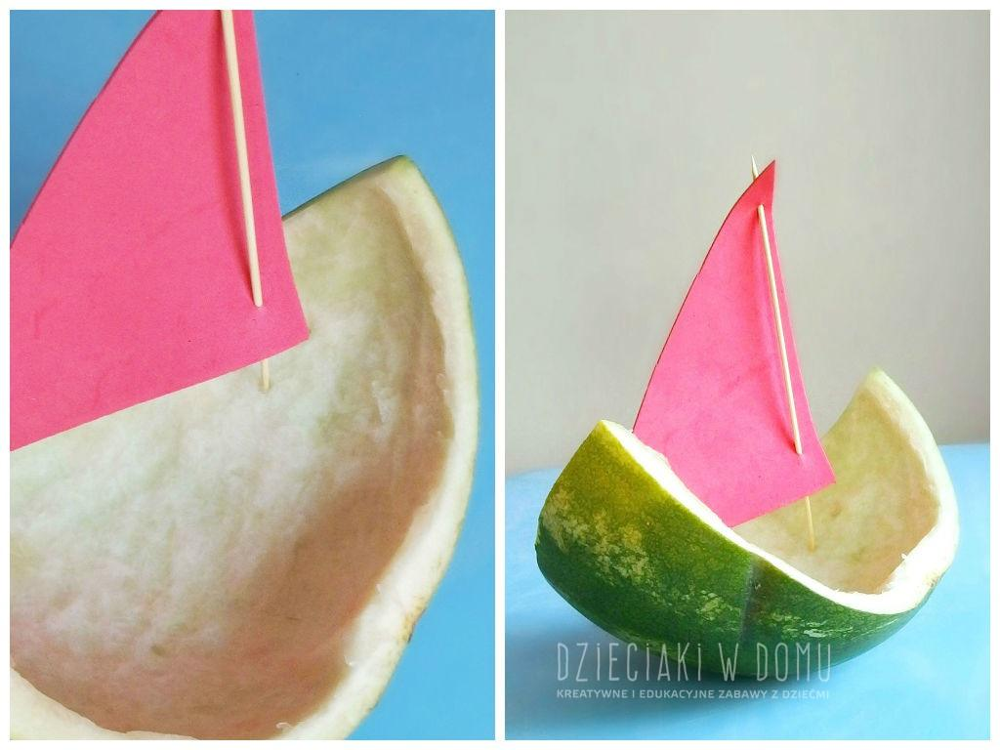

AKTYWNOŚĆ MATEMATYCZNA -
Utrwalamy klasyfikacje ze względu na kształt, kolor i wielkość.; zabawy matematyczne "Ni mniej, ni więcej- liczymy rybki" Rodzic umieszcza w rogu kartki wybraną cyferkę, zadaniem dziecka jest umieścić tyle rybek w wodzie ile wskazuje cyfra.
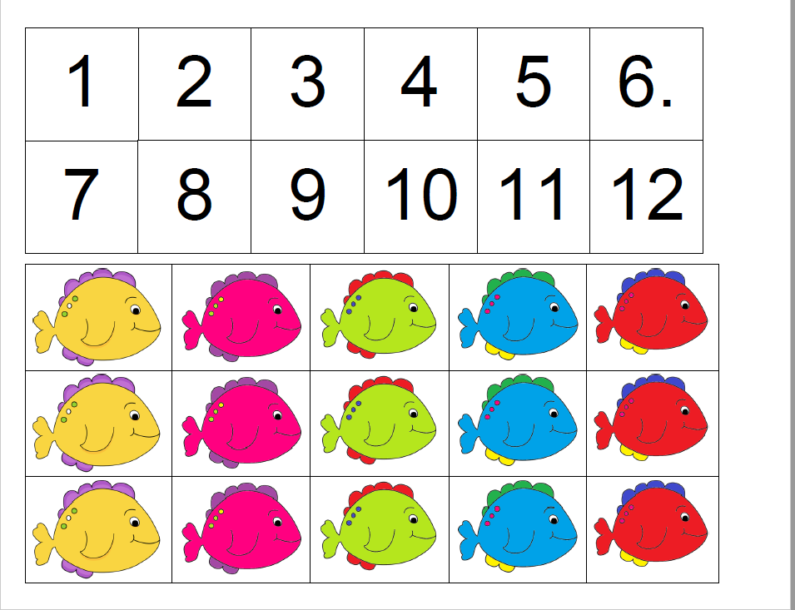
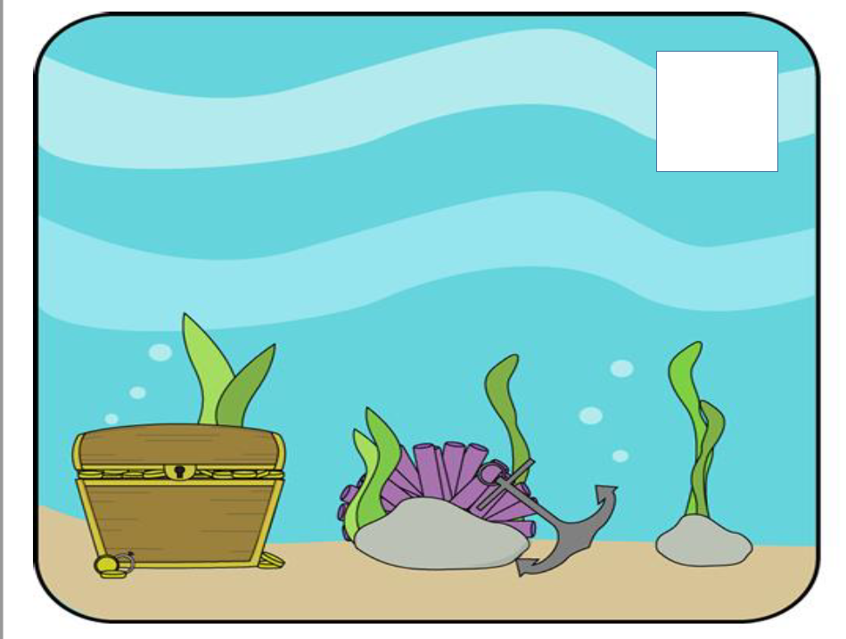

Rodzic w rogu akwarium umieszcza kolor i literkę M-małe lub D- duże. Zadaniem dziecka jest umieścić takie rybki w akwarium. Np. kolor zielony- kleks zielony i literka M- umieszczamy w akwarium wszystkie małe zielone rybki, zadanie można utrudnić poprzez dołożenie cyferki z zadania wcześniejszego i wtedy dziecko musi umieścić np. 4 małe zielone rybki.
Wykorzystując zwierzęta morskie, układamy zwierzątko- jego symbol oraz Cyfrę i dziecko umieszcza w akwarium wybraną ilość zwierzątek.

